**PDF格式的证照模版制作管理工具的设计和实现**

|  |  |  |  |
| --- | --- | --- | --- |
| 学 院：  专 业：  姓 名：  指导老师： | 计算机学院 | | |
| 软件工程 | | |
| 曾健奇 | 学 号：  职 称： | 140202011034 |
| 魏志军 | 讲师 |

中国·珠海

二○一一年五月

**诚信承诺书**

**本人郑重承诺：**本人承诺呈交的毕业设计《PDF格式的证照模版制作管理工具的设计和实现》是在指导教师的指导下，独立开展研究取得的成果，文中引用他人的观点和材料，均在文后按顺序列出其参考文献，设计使用的数据真实可靠。

本人签名：

日期： 年 月 日

**中文题目**

**摘 要**

PDF（**Portable Document Format**，意为“便携式文档格式”）是一种文件格式，是由Adobe公司研发的。PDF格式将文字，图片或者电子链接甚至是声音和动态影像等等的多媒体信息封装在一个文件中，并且使用者可以在阅读的时候可以自由调整大小。所以阅读PDF格式的文件同时，阅读者会有一种纸质书的质感和阅读效果。另外PDF不同与其他的文档格式，他与操作系统平台无关，他能适应Windows，Unix，或者苹果公司Mac OS等等操作系统。综上所述，当今社会上越来越多的电子证照，产品说明书，电子通知书等等会采用PDF格式文件。

**关键词：PDF**；便携式文档格式；多媒体信息；阅读效果；操作系统；

**英文题目**

**Abstract**

**Portable Document Format(Abbr. PDF) is a file format, which was made by Adobe. A lot of media messages including worlds, pictures, web links, sounds and dynamic images could be packaged by PDF in a file. Moreover, readers could adjust pages size flexibly. Therefore, PDF files can offer prefect feeling to the readers. Besides, there is a difference between PDF and other file format. PDF can be run at different operation system including Windows, Unix, and Mac OS from Apple and so forth. All in all, more and more people is willing to use PDF to package something like electronic licenses, instruction books, electronic notification and so on.**

**Keywords:**  **Portable Document Format**; PDF;

Operation system ; **media messages**

**目 录**

1 前言 1

1.1 本设计的目的、意义及应达到的技术要求 1

1.2 本设计在国内外的发展概况及存在的问题 1

1.3 本设计应解决的主要问题 1

2本设计 2

2.1设计原理 2

2.2方案选择 2

2.2.1分析问题 2

2.2.2设计过程 3

3结论 3

参考文献 4

致谢 5

附录 6

**1 前言**

便携式文档格式（Portable Document Formate，简称为PDF）是一种文件格式，由Adobe公司发明。暂时下载使用Acrobat Reader 查看PDF是免费的。PDF作为一种文档格式，它可以对不同软件，硬件或者操作系统都能稳定的呈现和交换。不经如此，PDF还有着其他众多的优点，不同与我们经常使用的World(.doc)或者文本文件(.txt)等等的文件格式，PDF的文件可以包含链接，表单域，按钮，多媒体信息(包括: 视频，声音，动态图片等等)，甚至业务逻辑。另外这种文档格式可以方便的进行电子签名或者电子签章。所以综上所述的优点，可以看出PDF在现在推从无纸化的社会中扮演中重要的角色。

1.1本设计的目的、意义及应达到的技术要求

本设计《PDF格式的证照模版制作管理工具的设计和实现》的目的是为了方便用户使用PDF各种证照模版。PDF在当今社会是人们共享重要商业文档的方式，因为Adobe公司发明PDF的初衷就是希望一种文件格式可以发送到任何的电脑或者其他设备上都能呈现一致的外观，并且可以进行密码保护，方便搜索和包含众多的多媒体信息。所以说，开发该系统的初衷也是为了让公司或者个体用户方便的进行证照生成和证照管理。用户可以使用系统制作模版并且下载成PDF格式，系统可以扫描相关的PDF文本域，根据文本域生成导入数据的模版，然后用户可以对证照模版进行数据批量或者个体导入，然后生成相关的证照。

**1.2本设计在国内外的发展概况及存在的问题**

首先国内现在并没有功能齐全的PDF文档编辑器，所以很多用户使用新建PDF文件的时候都是使用转接转换格式，或者使用网络上一些插件Adobe公司对相关技术比较封闭，但是java中依然有很多PDF文档的借口，

**1.3本设计应解决的主要问题**

目前，限制脉动无级变速器应用范围的因素主要有三个：

a、连杆运动时的惯性力难以得到平衡，不平衡惯性力和惯性力矩所引起的振动在高速时会显著增大，其产生的动载荷是造成机械效率较低的重要原因；…….

# 2本设计

（1）在掌握脉动式无级变速器的结构特点和工作原理的基础上，利用解析法建立机构的运动学数学模型，通过MATLAB软件建立运动学仿真模型。经仿真，得到传动机构的运动学特性，为确定脉动无级变速器的输出轴转向、输出速度、脉动率、角加速度突变量、各运动副处的约束反力、输出转矩等指标提供依据；

（2）采用Pro/E软件对脉动式无级变速器的结构进行设计，通过对零部件的设计，再通过装配，最后形成脉动式无级变速器的完整结构，通过导出装配图和主要零部件工程图，最终完成结构的设计。…….

2.1设计原理

脉动无级变速器是由连杆(或凸轮)机构与单向超越离合器组合成的变速器。变速器主轴的匀速旋转运动，首先被连杆(或凸轮)机构转换成摇杆的往复摆动，然后再经过单向超越离合器将摇杆的摆动转换成为输出轴的单向脉动性旋转运动,主要技术指标如表2.1所示：

表2.1 主要技术指标

|  |  |  |  |
| --- | --- | --- | --- |
|  | 关节1 | 关节2 | 关节3 |
| 驱动转矩 | 2.9Nm | 5.8Nm | 5.8Nm |
| 最高转速 | 60rpm | 37.5rpm | 60rpm |
| 转动惯量 | 0.03kgm2 | 0.12 kgm2 | 0.12 kgm2 |

**2.2方案选择**

Simulink是MATLAB提供的用于对动态系统进行建模、仿真和分析的工具包。Simulink提供了大量的模块，方便用户快速地建立动态系统模型，只需要操作鼠标，就能够建立非常复杂的仿真模型，计算公式如下：

功率P=T×n/9.55 （式2.1）

T=mgd/2 （式2.2）

**2.2.1分析问题**

本章采用Matlab软件对无级变速器变速机构进行运动学仿真。机构的运动学分析，评价机械运动和动力性能的基础，也是分析现有机械优化措施是否合理的基本手段。…….

**2.2.2设计过程**

设定仿真的时间为曲柄的一个工作周期，即曲柄旋转360°。运用MATLAB仿真命令得到摆杆EF的角速度随曲柄AB转角的变化曲线，如图2.1所示

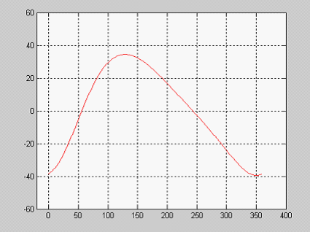 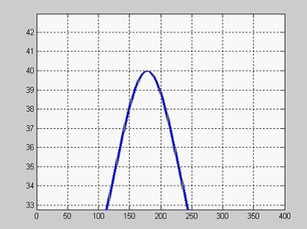

（a） （b）

图2.1 杆EF角速度随曲柄AB转角变化曲线

# 3结论

通过计算分析，我发现我设计的ZL50装载机符合装载机的要求。该匹配满足对最高车速的要求，也能满足在低挡下对最大牵引力的要求，同时发动机工作在额定功率附近，燃油消耗率处于低区域段。最大牵引力大于35kN，散热效果良好。性能非常的好。…….

**参考文献**

［1］张驰云．现代汽车动力转向技术的现状与发展［J］．上海工程技术大学学报，2003，32（12）：286-288.  
［2］何正忠. 装载机［M］. 北京：冶金工业出版社，1999：11-14.  
……

**谢 辞**

为时一个学期的毕业设计即将结束了，这也意味者我在北京理工大学珠海学院的大学生涯也即将结束。在毕业设计这段时间里，我得到了很大的自身提高，其中包含了对汽车系统知识的理解、还有对有关这方面书籍的认识等等，这些都得益于老师和同学的大力帮助，…….

**附 录**

附录1

**程序源代码**

中断服务与定时器T0程序

void ext0() interrupt 0

{

EA=1;

EX0=1;

IT0=1;

if(sign==0)

{ …….

附录2

…….